Новые имена в детской литературе

**Эрих Кестнер «Мальчик из спичечной коробки»**

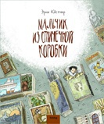

**Ольга Громова «Сахарный ребенок»**

История девочки из прошлого века, рассказанная Стеллой Нудольской. Книга Ольги Громовой "Сахарный ребенок" записана ею со слов Стеллы Нудольской, чье детство пришлось на конец 30-х - начало 40-х годов в Советском союзе. Это очень личный и берущий за душу рассказ о том, как пятилетняя Эля, счастливо растущая в любящей семье, вдруг оказывается дочерью "врага народа" и попадает в страшный, непонятный ей мир: после ареста отца их вместе с матерью отправляют в лагерь в Киргизии как ЧСИР (членов семьи изменника Родины) и СОЭ (социально опасные элементы). Но несмотря на все испытания, голод и болезни, которые им приходится пережить, Эля и ее мама не падают духом: читают стихи, поют песни, шутят, по-настоящему заботятся друг о друге. "Сахарный ребенок" - это во многом "роман воспитания", история о любви, а еще о том, что такое достоинство и что такое свобода. Точнее всего о свободе говорит мама Эли: "Рабство - это состояние души. Свободного человека сделать рабом нельзя". Для среднего и старшего школьного возраста.

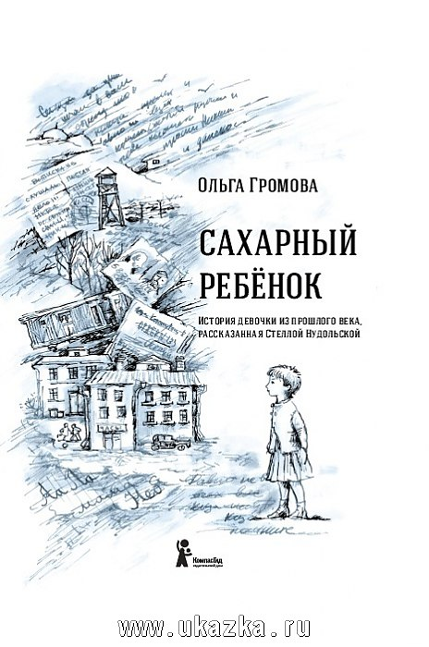

**Эдуард Веркин «Место снов»**

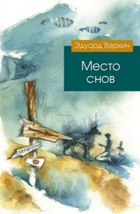

**Светлана Лаврова «Куда скачет петушиная лошадь?»**

**Увлекательная фантастическая повесть «Куда скачет петушиная лошадь?» известной детской писательницы** [**Светланы Лавровой**](http://kidreader.ru/author/2387)**— лауреат Всероссийского конкурса на лучшее произведение для детей и юношества «Книгуру». Теперь и у широкого круга читателей есть возможность познакомиться с Дашей, которая пишет романы о вампирах и о любви и мечтает стать писательницей, и с фольклорными персонажами народа коми, которым неожиданно понадобилась Дашина помощь. Даша — самая обычная девочка. Она живет в маленьком городке и мечтает переехать в Екатеринбург, чтобы там обрести известность и в полной мере раскрыть свой писательский талант. В свои «нетленные» шедевры Даша вплетает мифологических персонажей и вскоре один из них — Пера-богатырь — появляется перед ней. Вместе героям предстоит спасти мир и победить Пустоту.**

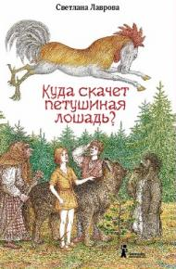

**Дина Сабитова «Три твоих имени»**



**Ритка, Марго, Гошка – три таких разных имени у одной девочки. Три имени – три судьбы. Нищая, полуголодная жизнь в родной семье, закончившаяся трагедией. Детдом и попытка обрести новую маму: быть послушной и хорошей, старательной и незаметной. И снова детдом и надежда, вопреки всему, стать членом семьи, быть чьей-то дочкой, любимой и родной.**

* **Дина Сабитова, лауреат премии “Заветная мечта”, автор сказочной повести “Цирк в шкатулке”, рассказов о Мыши Гликерии и повести “Где нет зимы”, написала еще одну книгу на “трудную” тему. Как рассказать о жизни ребенка, потерявшего родителей и почти отчаявшегося найти новую семью? Чтобы не было фальшиво, слащаво? Чтобы подросток, который будет читать эту книгу, не испугался, а задумался – о том, какие мы разные, о том, что совсем рядом может быть кто-то, кому нужна помощь, о том, что от счастья до беды – один короткий шаг, но и в обратную сторону можно найти дорогу.**
* **Читать “Три твоих имени”, как ни странно, просто и легко. Трудное начинается уже после того, как книга прочитана: эта история не отпускает от себя, заставляет возвращаться мыслями и чувствами к Ритке-Марго-Гошке. Конечно, “Три твоих имени” – это книга для семейного чтения.**